V posledním týdnu máme pracovní list dobrovolný, ale i tak budu ráda, když se na něj podíváš a vyplníš
- All about you
  - Name 3 things that make you happy
  - Name your favorite fruit
  - Name your favorite animal
  - Name your favorite toy
  - Name your favorite food
- Rhyme time – which words make rhyme? (Která slova se rýmují?)
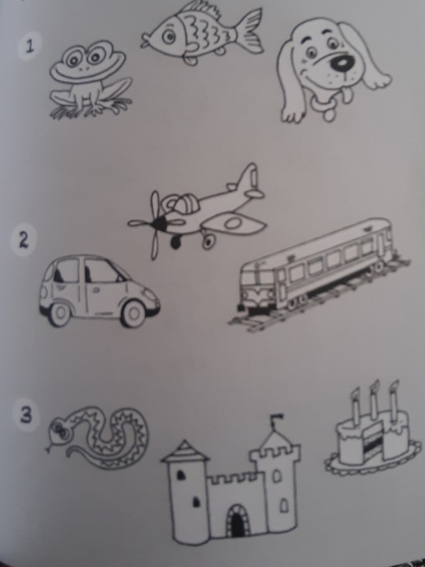
- Exercise vocabulary
